«Tenemos ahora una oligarquía destruyendo las reglas del juego»
Artículo
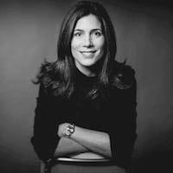

Elena Herrero-Beaumont
@ElenaHeBe
08 septiembre
2025

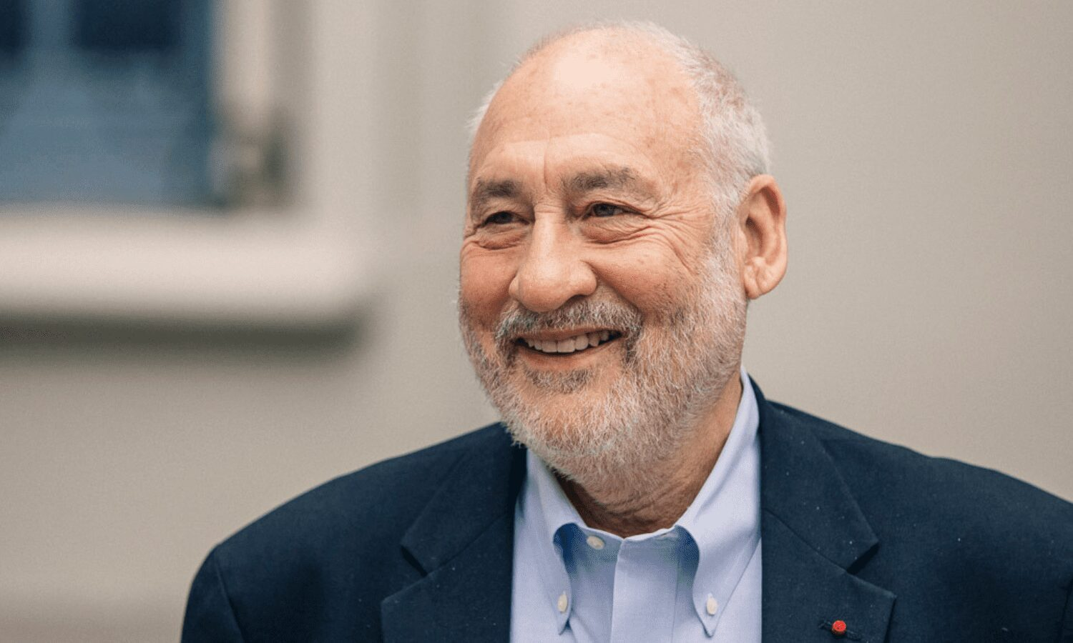
Premio Nobel de Economía en 2001, Joseph E. Stiglitz (Gary, Indiana, 1943) es uno de los economistas más influyentes del mundo. En su último libro, ‘Camino de libertad. La economía y la buena sociedad’ (Taurus, 2025), propone una visión de la libertad basada en la justicia social y la igualdad de oportunidades. Hablamos con él sobre la guerra arancelaria de Donald Trump, la importancia de los medios de comunicación y la academia como contrapesos del poder y la necesidad de ampliar la libertad de elección.

En una época de fragilidad emocional y social, hablar de libertad casi suena utópico. ¿Por qué decidió escribir este libro ahora? ¿Qué le llevó a repensar la libertad como tema central del debate económico?
Escribí el libro antes de las elecciones de 2024 en Estados Unidos. Era consciente de que la libertad sería un tema central, y por un momento así fue. Kamala Harris usó «Yes She Can» como himno de su campaña, y hubo debates sobre los derechos reproductivos y otras libertades clave. Algunas de las cuestiones que se planteaban, como la libertad de portar un arma, trataban de algo que es central en el libro: el reconocimiento de que la libertad de una persona puede restringir la de otra. Estos temas surgieron, pero no dominaron la campaña. Fueron unas elecciones en las que mucha gente sentía que no iba bien y Donald Trump prometía un cambio. No creo que entendieran completamente que sería un caos y una desestabilización de las instituciones. Pero fue una elección sobre el cambio, y Harris representaba la continuidad. Los valores de la libertad están tan arraigados en la cultura estadounidense que pensé que merecía un debate más profundo. Porque lo que representaba el Partido Demócrata era la libertad de cada individuo de desarrollar su potencial. Si pudiera cambiar la conversación sobre lo que los republicanos llaman libertad —hacer lo que uno quiera sin importar las consecuencias—, pensé que podría convencer a la mayoría de que mi concepción de la libertad es la que ellos realmente desean. Quienes defendemos posturas progresistas tenemos en realidad una agenda que expande la libertad. Durante mucho tiempo, ha sido la derecha la que ha reclamado la agenda de la libertad. Yo quería recuperar eso y convertirlo en una parte central del debate intelectual y político.
Usted critica la noción individualista de libertad, en gran medida formulada por pensadores como Hayek y Friedman. ¿Cómo entiende la libertad real? ¿Por qué reducir la intervención del Estado no es suficiente para garantizar que las personas sean verdaderamente libres?
Abordo este tema desde la perspectiva económica. Cuando los economistas hablan de libertad suelen preguntarse: «¿Qué eres libre de hacer?». Alguien al borde de la inanición no tiene libertad. La libertad real depende del conjunto de oportunidades que una persona tiene, y eso rara vez se amplía de forma individual. Pongo ejemplos donde cooperar amplía la libertad. Incluso una pequeña restricción puede en realidad ampliar la libertad. Por ejemplo, los semáforos: en una ciudad como Nueva York, son una limitación; no puedes avanzar hasta que se ponga en verde. Pero si no existiera ese semáforo habría caos. Así que una simple regulación nos permite avanzar. Lo mismo ocurrió durante la pandemia. La vacuna de ARN mensajero se desarrolló gracias a recursos públicos. Ningún individuo por sí solo podría haberlo hecho. Requirió inversión estatal, que se financia con impuestos. Esa obligación —pagar impuestos— es una restricción menor frente a la libertad de vivir que nos dio esa vacuna. Cooperar implica aceptar ciertas limitaciones, pero en el panorama general, esas limitaciones amplían enormemente nuestras posibilidades y nuestra libertad real.
«La libertad de vivir sin miedo es más importante que la libertad de portar un arma automática»
Esto está conectado con la visión utilitarista, en el sentido de que tus acciones deben realizarse de una forma que beneficie al mayor número de personas. ¿En qué se distingue de lo que, por ejemplo, John Stuart Mill quería transmitir?
John Stuart Mill vivió en una época marcada por la intolerancia, y por eso centró su defensa de la libertad en el derecho a creer y pensar libremente, siempre que eso no afectara a otros. Fue un gran defensor de la tolerancia. Yo también trato ese tema, aunque su enfoque sobre lo que hoy llamamos «externalidades» era secundario. Pero casi 200 años después vivimos en sociedades densas e interconectadas. Y en estas economías, lo que una persona hace tiene un impacto mucho mayor sobre los demás. Por eso, el problema no es solo la tolerancia sino también de qué manera las acciones de una persona pueden afectar a los demás. Un monopolista que fija precios altos le quita a otro la libertad, quizás incluso la posibilidad de comprar un medicamento vital. Eso es una compensación. Y los economistas trabajamos precisamente con compensaciones. En el libro argumento que una sociedad razonable, tras una buena deliberación, concluirá que es más importante preservar los derechos de los explotados que los del explotador. Que la libertad de vivir sin miedo es más importante que la libertad de portar un arma automática. Habrá desacuerdos, claro, pero creo que puede lograrse un consenso amplio. En los casos más complejos, propongo que pensemos como lo haría el «espectador imparcial» de Adam Smith o bajo el «velo de la ignorancia» de John Rawls. Cuando pensamos en qué tipo de sociedad queremos vivir, deberíamos hacerlo desde la perspectiva de que no sabemos en qué lugar vamos a nacer dentro de esa sociedad. Y creo que la mayoría de la gente estaría de acuerdo en que un sistema impositivo progresivo bien diseñado es el sistema contractual que todos apoyaríamos.
Las contribuciones de John Rawls no han tenido el impacto que una gran filosofía como la suya debería haber tenido. ¿Por qué cree que está ocurriendo esto en Estados Unidos, donde se ha vuelto tan difícil transmitir estos mensajes al público y a los líderes políticos?
El debate en Estados Unidos ha sido secuestrado por una visión muy egoísta del individualismo, promovida por sectores del Partido Republicano. Es un individualismo que no considera el velo de la ignorancia de Rawls ni el espectador imparcial de Adam Smith. El peor ejemplo son Elon Musk y Donald Trump. Tenemos ahora una oligarquía destruyendo las reglas del juego. Porque el Congreso es el único que puede redactarlas, y ellos simplemente las están ignorando mientras arrasan con los distintos departamentos del gobierno. Ni siquiera están prestando atención a las salvaguardas, a las normas establecidas por congresos anteriores. Estas son las acciones más antidemocráticas que hemos enfrentado en la historia de nuestra nación. La naturaleza de los oligarcas es que les resulta muy difícil entender realmente la vida de los estadounidenses comunes, que en toda su vida ganan lo que ellos ganan en una hora. No pueden comprender sus necesidades ni preocupaciones. Al desmantelar el papel del Estado, eliminan servicios que no valoran porque no los necesitan, pero que son esenciales para millones de personas.
«El mundo está lleno de demagogos potenciales»
¿Cómo hemos llegado hasta aquí? ¿Qué ha fallado por parte de los demócratas?
Es un tema que traté en mi libro El precio de la desigualdad, publicado en 2012, basado en un artículo que escribí en 2011 titulado Of the 1%, by the 1%, for the 1%. Allí advertía que Estados Unidos había permitido que la desigualdad creciera de forma excesiva y percibida —con razón— como injusta. No acompañamos adecuadamente a quienes quedaron rezagados en la transición de una economía agraria hacia una basada en servicios y conocimiento. Muchos quedaron sin oportunidades ni esperanza. Aunque los demócratas mostraban más compasión, terminaron aceptando muchas de las mismas políticas neoliberales que los republicanos, solo que con algo más de empatía. Eso nos dejó con más de 40 años de creciente desigualdad. En ese contexto, advertí que era terreno fértil para un demagogo. No sabía quién sería, pero finalmente fue alguien tan peligroso como Trump, que supo aprovechar el malestar, amplificarlo y polarizar a la sociedad. Y me preocupaba el hecho de que el mundo está lleno de una gran oferta de demagogos potenciales. Lo preocupante es que esto puede agravarse con la inteligencia artificial y otras crisis. Trump propone destruir nuestras instituciones educativas, imponer aranceles que no generarán empleos y elevarán la inflación. Así que mi lectura de lo que ocurrirá es que, mientras la retórica sea airada y haya una guerra cultural contra los demócratas, el resultado será el empeoramiento de las mismas fuerzas que lo llevaron al poder.
Sostiene que la verdadera libertad requiere de un acceso efectivo a la educación, a la sanidad, a la vivienda, a la seguridad económica. ¿Cómo podemos garantizar estas condiciones sin caer en el paternalismo?
Ante todo, no se trata de quitar la libertad de elegir. La libertad de elección es fundamental, y la agenda progresista que propongo busca ampliarla. Por ejemplo, en Estados Unidos la mayoría solo tiene acceso a una o dos aseguradoras privadas de salud, muchas de las cuales obtienen beneficios negando la atención médica, lo que ha generado una gran frustración. Lo que propongo es una opción pública pero no obligatoria. Una aseguradora sin fines de lucro. Su objetivo no sería explotar a los individuos, sino mejorar sus vidas y ofrecer una buena atención médica. Ese es un ejemplo de cómo podemos fomentar mejores decisiones y dar más opciones. Lo mismo con la vivienda. En 2008, vimos cómo las hipotecas mal diseñadas destruyeron el patrimonio de millones. Una opción pública podría ofrecer condiciones más humanas: flexibilidad ante la pérdida de empleo, reglas más justas y sin afán de lucro. Sería una alternativa segura, no una imposición. Por último, nuestro sistema educativo debería enseñarnos a tomar mejores decisiones. Porque las decisiones son complejas, tienen consecuencias para toda la vida. Y ahora mismo quienes tienen un interés particular en que elijas lo que les conviene son los principales proveedores de información. Sería bueno que la información viniera de alguien sin ese tipo de conflicto de intereses.
«Donald Trump quiere aplastar la libertad académica; no lo vamos a permitir»
Usted aboga por un capitalismo progresista con instituciones que restauren la confianza pública y protejan el bien común. Lo que Donald Trump está haciendo es erosionar y desmantelar las principales instituciones. Tengo dos preguntas al respecto. Primero: ¿ve suficiente resistencia desde la sociedad civil y la academia? Segundo: ¿cree que ese sector sigue siendo lo suficientemente fuerte como para combatir esta guerra? Y si no es así, ¿qué futuro ve para Estados Unidos en los próximos años?
Tienes toda la razón. Hay una guerra en marcha ahora mismo por parte de la administración Trump contra las instituciones que sostienen la democracia. Una democracia es más que elecciones cada cuatro años. Muchos tememos que en 2026 no vayamos a tener unas elecciones justas y libres. Trump ataca todas las instituciones que ofrecen salvaguardas: como la prensa, a la que llama «enemigo del pueblo», las universidades y el sistema judicial. Estamos al borde de una crisis constitucional. En cuanto a las universidades, Trump fue tan lejos que Harvard dijo: «Hasta aquí», y todas las demás universidades estuvieron de acuerdo. Primero fue una intromisión, pidiendo solo un poco, y Columbia cedió. Muchos de nosotros dijimos que había sido un error porque los regímenes autoritarios primero piden un poco, luego piden mucho. El aspecto más decepcionante ha sido la actitud de los despachos de abogados, porque se esperaría que los bufetes defendieran la ley. Pero cedieron, y accedieron a ofrecer lo que se estima que serán hasta mil millones de dólares en honorarios y servicios legales para promover la agenda ilegal de Trump. Afortunadamente, no todos lo hicieron. Las universidades están siendo atacadas porque son fuente de pensamiento independiente. No se trata solo de proteger a los individuos, sino de proteger nuestra democracia. El sistema de contrapesos no solo existe dentro del gobierno. Se trata también de un conjunto de equilibrios dentro de la sociedad donde los medios de comunicación y el mundo académico desempeñan un papel absolutamente central. Donald Trump simplemente no entiende esto, y quiere aplastar la libertad académica. No lo vamos a permitir. Nuestros estudiantes, nuestro profesorado, están unidos en este valor fundamental.
«Europa es hoy el principal bastión de la democracia y los derechos humanos»
Muchos académicos están pensando en mudarse a Europa. ¿Qué futuro ve para la Unión Europea en los próximos años? ¿Y cómo cree que las guerras comerciales van a afectar la economía europea?
Europa es hoy el principal bastión de la democracia y los derechos humanos. Y eso está atrayendo a muchos profesionales y académicos desde Estados Unidos. Es irónico: durante el siglo XX, el mundo académico estadounidense se fortaleció gracias a quienes huyeron de Europa por la pérdida de libertad. Ahora, el movimiento es inverso. En muchos sentidos, es aún peor que eso, porque una de las fortalezas de Estados Unidos siempre ha sido el poder blando, el respeto que nos tenían, y eso se ha perdido. La cuestión comercial es más simple. Casi con certeza perderemos la guerra comercial. Estados Unidos representa solo el 20% del PIB mundial. Los productos que Estados Unidos exporta a China son productos agrícolas, que puede comprar a cualquier otro país. En cambio, los productos que Estados Unidos importa de China son muy específicos y no pueden adquirirse fácilmente en otros países. En particular, las tierras raras solo pueden comprarse en China. En ese sentido, Trump ha cometido un error aún mayor. Cree que, porque el volumen de importaciones chinas es mayor, tenemos más poder de negociación. En realidad, los aranceles estadounidenses son un shock de demanda para China, pero los aranceles chinos representan un shock de oferta para nosotros, y responder a eso es mucho más difícil y costoso. Para empeorar aún más las cosas, dos de nuestras principales industrias exportadoras son el turismo y la educación. Él no entiende que en una economía del siglo XXI las exportaciones no son solo bienes, sino también servicios. Pero ¿quién querría venir a estudiar o hacer turismo a un país donde puedes ser detenido sin explicación? Estas son acciones propias de gobiernos autoritarios. Pero ni siquiera los peores gobiernos autoritarios del mundo hacen esto, porque no quieren dañar su reputación. Lo que hemos visto en Estados Unidos es lo peor de lo peor, y se hace de forma aleatoria. Es una revolución cultural improvisada, con gente actuando sin pensar, sin ninguna conciencia de las consecuencias de sus actos.
¿Qué ha aprendido a lo largo de su vida sobre la conexión entre la libertad y el sufrimiento? ¿Y qué diría a quienes desde su vulnerabilidad luchan e intentan mantener la esperanza en una sociedad buena?
Tenemos la capacidad de crear una sociedad mejor. No es fácil, y lamentablemente hay fuerzas que empujan en contra. Las cosas son frágiles, más frágiles de lo que nos gustaría. Cuando comencé mi carrera, hace más de 60 años, me preocupaban los derechos civiles. Marché con Martin Luther King en 1963 en Washington D.C. Hice mi posgrado en parte porque quería ver qué podíamos hacer los economistas, los científicos sociales, para mejorar el mundo. Durante un tiempo, las cosas mejoraron, pero luego empeoraron. Y aunque entendimos mejor las dinámicas que generaban desigualdad, esas mismas fuerzas se intensificaron. La creciente concentración de riqueza y de poder terminó creando el caldo de cultivo perfecto para los demagogos. Y aquí estamos. Así que mi respuesta es que tenemos que seguir luchando. Recientemente apareció un artículo precioso en la portada de un periódico mostrando a Bernie Sanders, un hombre de 83 años como yo, junto a Alexandria Ocasio-Cortez, una joven política muy inteligente, recorriendo el país. Están reuniendo multitudes de 40.000 personas o más. Hay mucho entusiasmo por un nuevo progresismo, y eso es lo que me da esperanza. Creo que, al final, vamos a ganar.
https://ethic.es/entrevista-joseph-stiglitz-demagogos

